Муниципальное казенное дошкольное образовательное учреждение –

детский сад №4 «Колокольчик»

Барабинского района Новосибирской области

**Всероссийский профессиональный конкурс**

**«Лучший педагог 2016 года»**

**Номинация**

**«Лучший конспект непосредственно образовательной деятельности»**

**Непосредственно образовательная деятельность по**

**познавательному развитию в подготовительной группе**

**«Страна Знаний в опасности»**

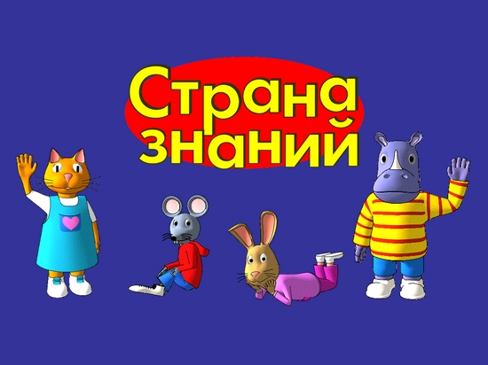

**Автор:** Пономаренко Лариса Николаевна

воспитатель ВКК

**Руководитель ДОУ:** Сумина Елена Петровна

**Адрес: 632336 НСО,**

**г. Барабинск, ул. Кирова 3**

**Телефон: 8 (383) 61 2 28 48**

**E-mail:** [**mkdou.kolokolshik.bar@mail.ru**](mailto:mkdou.kolokolshik.bar@mail.ru)

Барабинск – 2016г.

**Программное содержание:**

- формировать умение различать гласные и согласные звуки, буквы, делить слова на части (слоги), расставлять ударение;

- составлять и решать простые арифметические задачи на сложение и вычитание в пределах 10, записывая решение с помощью цифр и знаков, выделять условие, вопрос, ответ;

- закреплять графический образ буквы М, умение составлять предложение по схеме, порядковый и обратный счёт в пределах 10, состав чисел: 7,8;

- развивать мышление, внимание, память, воображение, ориентирование на бумаге;

- воспитывать любознательность, усидчивость, умение работать в команде.

**Предварительная работа:** работа над звуками; составление предложений, работа с предложениями; речевые игры и упражнения; графическое изображение букв; дидактические игры: «Составь поезд», «Построй дворец», «Живая неделя», «Ручеек», «Что, где?», «Покажи соседей», «Кто внимательный»; выполнение графических диктантов; работа по решению и составлению задач.

**Средства реализации:** магнитная доска, математический веер, наборы для работы по звуковому анализу слова, набор цифр и знаков, листочки в клеточку, карандаши, карточки насекомых, модули, мяч, бархатная бумага, нитки, «золотые» медали, смайлики, сердечко, схема «построения замка», презентация с учебными заданиями.

**Интеграция образовательных областей:** познавательное развитие, речевое развитие, социально-коммуникативное развитие.

**Виды деятельности:** игровая, коммуникативная, познавательно-исследовательская.

**Планируемые результаты:** сформирована мотивация детей на предстоящую деятельность, обеспечено общение и взаимодействие ребёнка со взрослым, проявляет любознательность, имеются первичные представления из области познания и коммуникации, сформировано положительное отношение к миру природы, самооценка собственной деятельности.

**Организационный момент**

**Психоэмоциональный настрой детей**

**Воспитатель:** Я пришла вот с таким сердечком, принесла с собой добро и хочу поделиться с вами. Дотроньтесь до сердечка и скажите: «Я желаю всем добра». (Дети желают добра друг другу)

**Проблемная ситуация**

**Воспитатель:** Вы слышите, позывные SOS? Что это значит? (Ответы детей) **Слайд №1 –** звуковое письмо от Королевы Знаний:

*«Мои юные друзья! Страна Знаний в опасности. На нас напал страшный зверь Цифрозавр, и разрушил за́мок. Жители моей страны очень напуганы, и некому нам помочь. Ребята, если вы смелые, сообразительные, внимательные и не боитесь трудностей, поспешите к нам на помощь!*

*Ваш друг Королева Знаний».*

**Воспитатель:** Ребята, если страна Знаний погибнет, дети всей земли не смогут учиться. Что же делать?

**Определение детьми цели деятельности**

(Воспитатель и дети обсуждают письмо, и решают помочь Королеве Знаний навести порядокв своейстране).

**Воспитатель:** Цифрозавр приготовил для нас задания и чтобы спасти страну Знаний, мы должны их выполнить.

**Мотивация детей к деятельности**

**Воспитатель:** Но попасть в эту страну совсем не просто, для этого нужно ввести пароль. А вы его знаете?

**Дети:** Нет.

**Воспитатель:** Значит, будем подбирать.

**Нахождение пароля (работа с веером)**

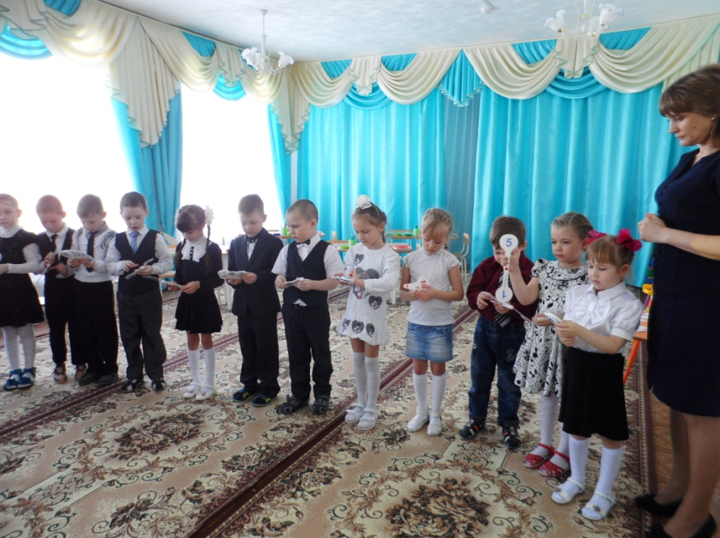**Цель:** закреплять у детей образное мышление и восприятие, умение воспринимать задание на слух, считать в уме, развивать сообразительность и быстроту реакции.

Дети выстраиваются в колонну и показывают ответы на веере, проверяют на слайде №2.

(**Слайд №2** **–** цифры по щелчку: 7, 3, 8, 10, 0**)**

1. Сколько дней в неделе? (7)

2. Сколько глаз у светофора? (3)

3. Сколько лап у двух собак? (8)

4. Сколько пальцев на двух руках? (10)

5. Сколько солнышек на небе ночью? (0)

**Совместная поисковая деятельность по решению проблемы**

**Воспитатель:** Молодцы, ребята, вы правильно угадали пароль. Вот и загадочная страна появилась на горизонте! **(Слайд №3** – с изображением руины за́мка и Цифрозавра**)**

**Воспитатель:** **Первое задание, которое нам** приготовил, Цифрозавр, это вопросы для разминки. Встану ровно не согнусь, за разминку я возьмусь.

**Игра «Не зевай – быстро на вопросы отвечай» (с мячом)**

Напомните мне, какое сейчас время года? (Весна)

Сколько всего времен года? (4)

Мы завтракаем утром, а обедаем….(днем)

Днем я гуляю, а ночью…..(сплю)

Спим мы ночью, делаем зарядку….(утром)

Делаем зарядку утром, а ужинаем….(вечером)

Ужинаем вечером, а тихий час у нас…(днём)

**Воспитатель:** Молодцы, ребята, разминку прошли удачно. Можно продолжать путешествие. **(Слайд №4 –** станция «АБВГД – ейка, поляна без насекомых и знаки: ?, !**)**

**Воспитатель:** Ой, ребята, мы попали на какую-то, странную полянку, посмотрите, кто нас встречает? (Ответы детей)

**Воспитатель:** Эти два стражника – вопросительный и восклицательный знаки, охраняют станцию «АБВГД – ейку», на которой проживало в мире и согласии несметное количество живых существ. Днём и ночью станция была наполнена весёлым шумом. Чего только не умели его обитатели! С самого утра, тоненько, звенели остроносые комары.

**Дети:** З-З-З.

**Воспитатель:** На цветочке, красивая бабочка, шелестела крылышками. **Дети:** Ш-Ш-Ш.

**Воспитатель:** В траве весело стрекотал зеленый кузнечик.

**Дети:** Ч-Ч-Ч.

**Воспитатель:** Но, Цифрозавр изгнал их. Ребята, что делать?

**Дети:** Помочь им вернуться.

**Воспитатель:** Для этого нам нужно разделиться на две команды. На столе лежат карточки (перевернутые), возьмём по одной и посмотрим, что на них изображено. (Дети берут). Делимся на две команды: первая – бабочки, вторая – комары.

**Работа по подгруппам**

**Задания для первой подгруппы – бабочки:**

**Воспитатель:** Какой звук издают крылышки у бабочки?

(Дети несколько раз произносят звук [Ш])

**Воспитатель:** Какой это звук, согласный или гласный?

**Дети:**Согласный.

**Воспитатель:** Звонкий или глухой?

**Дети:**Глухой.

**Воспитатель:** Твердый или мягкий?

**Дети:**Твердый.

**Воспитатель:** А как произнести, что бы он стал мягким?

**Дети:**Никак, звук [Ш] всегда твердый, согласный звук.

**Воспитатель:**Правильно, молодцы!

**Задания для второй подгруппы – комары:**

**Воспитатель:** Какой звук издавал комар?

(Дети несколько раз произносят звук [З])

**Воспитатель:** Согласный или гласный?

**Дети:**Согласный.

**Воспитатель:** Звонкий или глухой?

**Дети:** Звонкий.

**Воспитатель:** Твердый или мягкий?

**Дети:**Твердый.

**Воспитатель:** А как произнести, что бы он стал мягким?

(Дети несколько раз произносят звук [З] мягко)

**Воспитатель:** Какойможно сделать вывод?

**Дети:** Звук [З] может быть и твердым, и мягким.

**Совместная работа по апробации способов деятельности**

**Воспитатель:** Скажите, ребята, а как назвать одним словом:комара, бабочку, кузнечика?

**Дети:**Насекомые.

**Воспитатель:** А каких насекомых, вы ещё знаете?

**Дети:**Жук, муха, пчела и т.д.

**Игра «Раздели слова на слоги»**

**Воспитатель:** Сколько в слове «муха» слогов?

**Дети:** Два слога.

**Воспитатель:** Сколько гласных звуков?

**Дети:** Два слога.

**Воспитатель:** А сколько всего звуков?

**Дети:** Четыре.

**Воспитатель:** Повторите первый слог, второй слог. Определите ударный звук.

**Дети:** Первый слог ударный.

**Воспитатель**: А что мы обозначаем синими, красными, зелеными фишками?

**Дети:** Звуки. Синяя фишка – твердый согласный звук, красная фишка – гласный звук, зеленая фишка – мягкий согласный звук.

**Воспитатель**: Как мы можем определить, гласный или согласный звук?

**Дети:** Гласные звуки можно пропеть.

**Выкладывание звуковой схемы слова муха из фишек**

**(у доски и индивидуально)**

**Воспитатель:** В слове муха, какой первый звук?

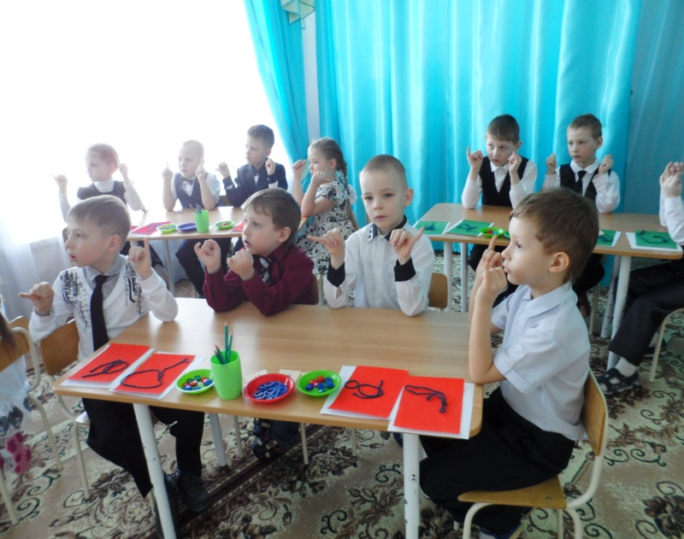**Дети:** [М]

**(Слайд № 5 –** выставляется **буква М)**

**Воспитатель:** А теперь попробуем выложить букву М из ниток на бархатной бумаге. Приготовим наши пальчики к работе.

**Пальчиковая гимнастика**

Дружно пальчики считаем, насекомых называем.

(Сжимаем и разжимаем пальцы)

Бабочка, кузнечик, муха, это жук с зеленым брюхом.

(Поочередно сгибаем пальцы в кулак)

Это кто же тут звенит? (Вращаем мизинцем)

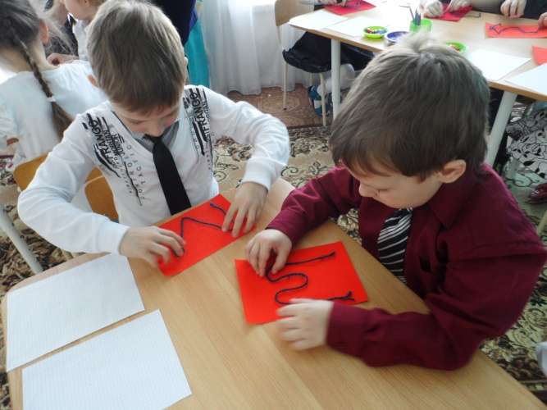Ой, сюда комар летит! Прячьтесь! (Прячем руки за спину)

**Игра на развитие мелкой моторики рук «Выложи букву»**

**Воспитатель:** Молодцы, ребята, какие у вас красивые, ровные буквы получились, проведите пальчиками по своим буквам.

**Воспитатель:** Ребята скажите, а что можно составить из букв?

**Дети:** Слова.

**Воспитатель:** А из слов, что можно составить?

**Дети:** Предложение.

**(Слайд №6 –** схема предложения: /_______ _______ _______.)

**Воспитатель:** Что означает каждая полоска в схеме предложения?

**Дети:** Это слово.

**Воспитатель:** А что означает первый знак в предложении?

**Дети:** Это начало предложения, и оно пишется с большой буквы.

**Воспитатель:** Что мы ставим в конце предложения, и что это обозначает? **Дети:** Точку. Означает, что предложение окончено.

**Воспитатель:** Какие знаки могут стоять в конце предложения, кроме точки? **Дети:** Вопросительный или восклицательный знаки.

**Воспитатель:** Из скольких слов состоит наше предложение?

**Дети:** Из трёх слов.

**Воспитатель:** Составьте предложение по этой схеме, со словом насекомые.

Зимой насекомые спят. Весной насекомые просыпаются. Насекомые летают быстро. Громко жужжат насекомые.

**Воспитатель:** Молодцы, ребята! И с этим заданием мы с вами справились! Вот вы и смогли вернуть жителей на станцию. (**Слайд №7 –** поляна с ожившими насекомыми**)**

**Воспитатель:** Давайте немного отдохнем и опять пойдем путешествовать по стране Знаний.

**Музыкальная физминутка «Насекомые» (Слайд №7)**

**Воспитатель:** И следующая станция, этой страны, называется «Веселый счет». **(Слайды №8 и 9 –** состав чисел 7, 8).

**Воспитатель:** Её жители – цифры. Они выбежали из своих домиков и заблудились. Что делать?

**Дети:**Помочь им найти свой домик.

(Дети называют состав чисел и заселяют домики).

**Вторичная поисковая деятельность по решению проблемы**

**Воспитатель:** Молодцы, все у нас получилось. Идем дальше.

**(Слайд №10** – замо́ки Цифрозавр**)**

**Воспитатель:** Ребята, что это?

**Дети:**Замо́к.

**Воспитатель:** Что нужно сделать,чтобы попасть на следующую станцию?

**Дети:**Надо открыть замо́к.

**Воспитатель:** Чем открыть замо́к?

**Дети:**Ключом.

**Воспитатель:** У нас есть ключ?

**Дети:**Нет.

**Воспитатель:** А, где же нам взять ключ?

**Дети:** сделать.

**Графический диктант «Ключ»**

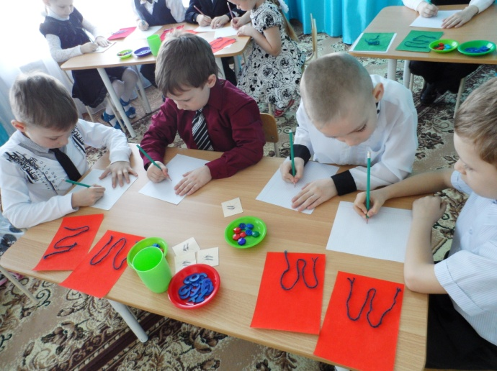**Воспитатель:** Возьмите листочек и карандаш, сядьте правильно, спинку держим ровно. Найдите на листочке красную точку. От точки 3 клетки вправо, 3 клетки вниз, 1 клетка влево, 3 клетки вниз, 1 клетка вправо, 1 клетка вниз, 1 клетка вправо, 1 клетка вниз, 2 клетки влево, 1 клетка вниз, 1 клетка влево, 6 клеток вверх, 1 клетка влево, 3 клетки вверх.

**Воспитатель:** Получился у нас ключ?

**Дети:**Да.

**Воспитатель:** Ключиков у нас много, вот сколько, а замо́к может открыть только один.

**(Слайд №11 –** замо́к, Цифрозавр и добавляются ключи**)**

**Воспитатель:** Как узнать, какой ключик подойдет?

**Дети:** Надо решить примеры.

Примеры под ключами:

4 + 2= 7+ 3=

6+1=       10 - 1=

Дети подобрали ключ, звучат фанфары.

**Воспитатель:** Молодцы, ребята, вы все умные и внимательные! Мы открыли замо́к в следующую станцию и называется она «Решайкино».

**(Слайд №12 –** «Решайкино»**)**

**Воспитатель:** Нам предстоит решить арифметические задачи.

(Составление и решение арифметической задачи на наглядной основе).

**Воспитатель:** Молодцы, ребята! Вы прекрасно справились с трудным заданием! Посмотрите, вот и последняя станция «Геометрическая»

**(Слайд №13 –** «Геометрическая»**)**

**Самостоятельная работа по апробации способов деятельности**

**Воспитатель:** А сейчас вам предстоит стать строителями. Вы же помните, в письме говорилось, что Цифрозавр разрушил за́мок, и мы его пришли восстанавливать. Изучите схему построения за́мка. Возьмите модули и постройте его.

**Воспитатель:** «Молодцы, ребята! Вы оказались замечательными строителями. Ожила страна Знаний.

(**Слайд №14 –** построенный за́мок, что на **слайде №3,** но с убегающим Цифрозавром, и Королевой Знаний**)**

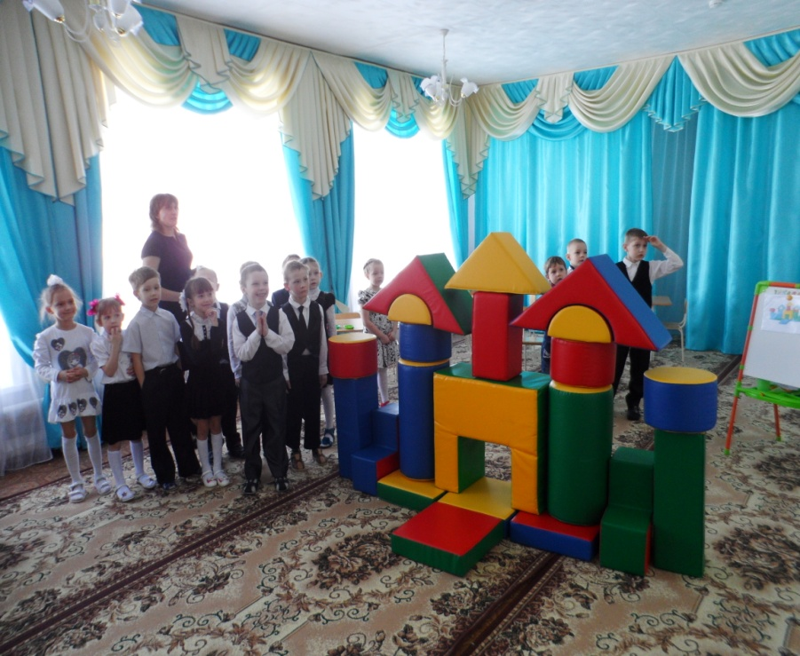**Голос Королевы Знаний:** *«Дорогие друзья! Огромное вам спасибо за оказанную помощь! В благодарность от всех жителей моей страны и от меня лично, вручаю, вам, золотые медали! До свидания».*

Дети прощаются с Королевой Знаний. **(Слайд №15 -** построенный за́мок**)**

**Рефлексия**

**Воспитатель:**В стране Знаний всё на своих местах. А кто помог это сделать?

**Дети:** Мы.

**Воспитатель:** Почему у вас это получилось?

**Дети:** Мы смелые, сообразительные, внимательные и не боимся трудностей.

**Воспитатель:** Для чего, мы, всё это делали?

**Дети:** Что бы все могли учиться.

**Воспитатель:** Скажите, вам было трудно? (Ответы детей)

**Воспитатель:** Ребята, на столе лежат смайлики, но они разные. Посмотрим,

чем они отличаются?

**Дети:** Эмоциями – радость, задумчивость, грусть.

**Воспитатель:** Если вам было легко путешествовать, вы справились со всеми заданиями – возьмите радостного смайлика, если на пути встречались трудности, но вы их старались преодолеть – задумчивого смайлика, а если было совсем трудно – грустного.

**Воспитатель:** Почему ты выбрал этот смайлик? (Ответы детей)

**(Слайд №16 –** Страна знаний, звучит фонограмма песни «Чему учат в школе»**)**

**Воспитатель вручает детям медали**

**Воспитатель:** Ребята, вы прекрасно справились со всеми заданиями. Теперь, самое сложное, надо вспомнить пароль на выход из страны Знаний. Кто помнит?

Дети называют пароль. Идёт показ на слайде, счёт в обратном порядке. (**Слайд №17** – 0, 10, 8, 3, 7)

**Воспитатель:**Ну, вот мы в детском саду. Все приключения позади.Пройдём в группу.

|  |
| --- |
|  |